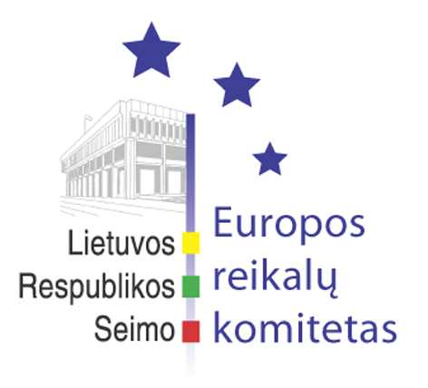
Europos reikalų komiteto pranešimas žiniasklaidai

2008-12-08

Europos reikalų komitetas pritarė Seimo nutarimo „Dėl Lietuvos Respublikos Vyriausybės programos“ projektui Nr. XIP-127

2008 m. gruodžio 8 d. Europos reikalų komiteto posėdyje paskirtasis Ministras Pirmininkas Andrius Kubilius, paskirtieji užsienio reikalų ministras Vygaudas Ušackas, finansų ministras Algirdas Šemeta ir kandidatas į energetikos ministrus Arvydas Sekmokas pristatė XV-osios Vyriausybės programą.
Programą sudaro 4 dalys: 1) Paveldėtos padėties ir iššūkių analizė, 2) Krizės įveikimo planas, 3) Septynių esminių permainų 2008-2009 metais planai, 4) Vyriausybės 2008-2012 metų veiklos strategijos pagrindinės nuostatos. Atkreiptinas dėmesys, kad tai pirmoji Vyriausybės programa, kurioje išskiriami Europos reikalai – IV dalyje VII skyrius „Užsienio ir Europos politika“.
Europos reikalų komiteto nariai paskirtųjų Vyriausybės narių teiravosi dėl mokslo ir inovacijų skatinimo europiniu lygiu priemonių, totalitarinių režimų nusikaltimų įvertinimo ir jų deramo pasmerkimo, ES finansinės paramos įsisavinimo supaprastinimo, Lietuvos Europos politikos krypčių, ypač energetikos ir transporto srityje. Taip pat buvo klausiama dėl galimybių bendradarbiauti su Rusija ir Baltarusija, kaip su strateginėmis partnerėmis.
Europos reikalų komitetas, apsvarstęs paskirtosios XV-osios Vyriausybės programą, įvertinęs joje numatytas Lietuvai aktualias Europos politikos kryptis, prioritetus, tęstinius darbus ir naujas iniciatyvas, nutarė pritarti išvados rengėjo Seimo Pirmininko pavaduotojo, Europos reikalų komiteto pirmininko Česlovo Vytauto Stankevičiaus parengtam komiteto išvados projektui. Išvados projektu siūloma pritarti Seimo nutarimo „Dėl Lietuvos Respublikos Vyriausybės programos“ projektui Nr. XIP-127 (balsavimo rezultatai: „už“ – 10, „prieš“ – 6, „susilaikė“ – 0).

Parengė:
Europos reikalų komiteto biuro patarėjas
Julijus Glebovas, 2396861, Julijus.Glebovas@lrs.lt

